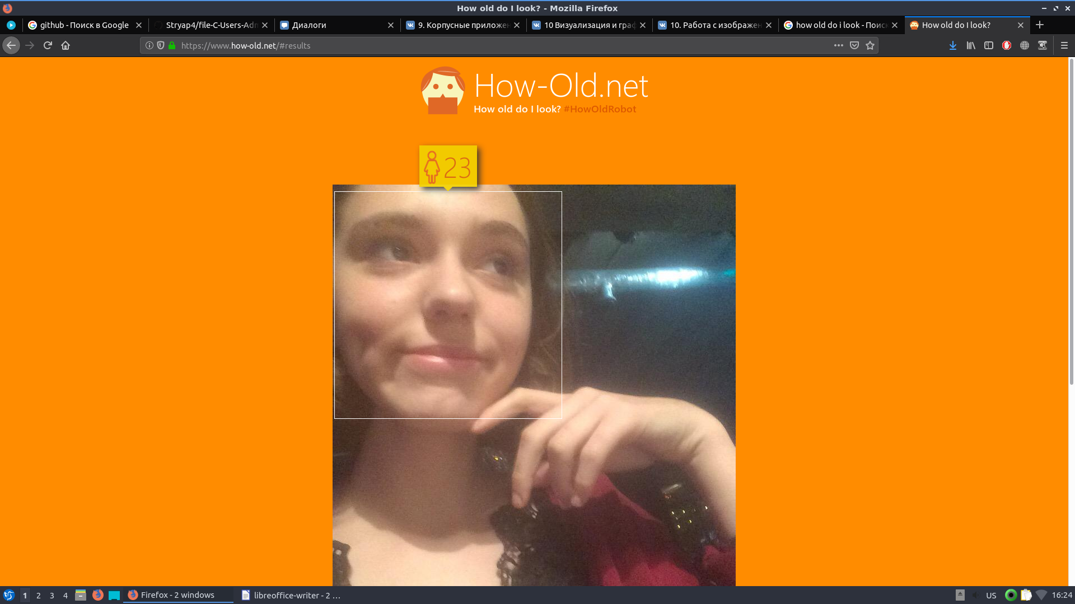
ВОЗРАСТ ПО ФОТО

РИСУНКИ НЕЙРОСЕТЬ
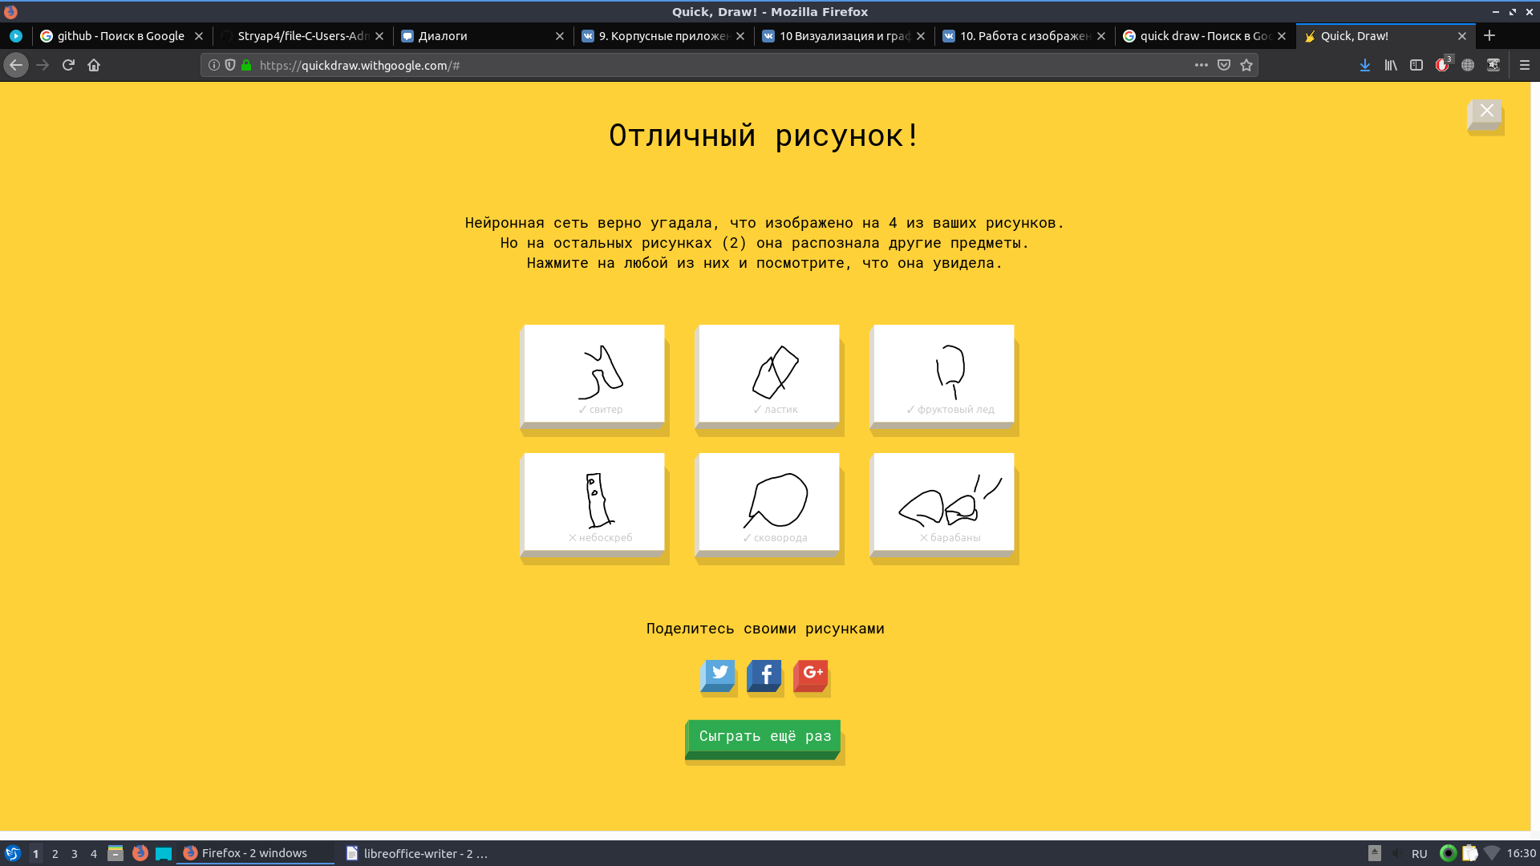

ЧЕРНОБЕЛОЕ ФОТО
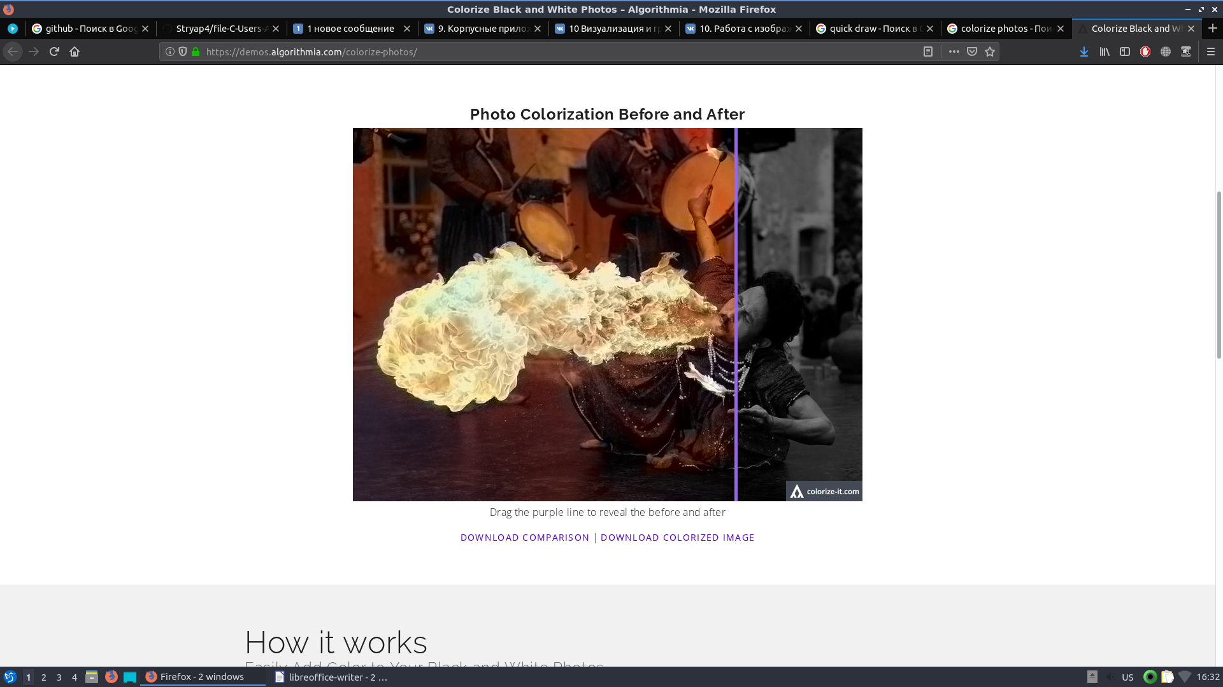

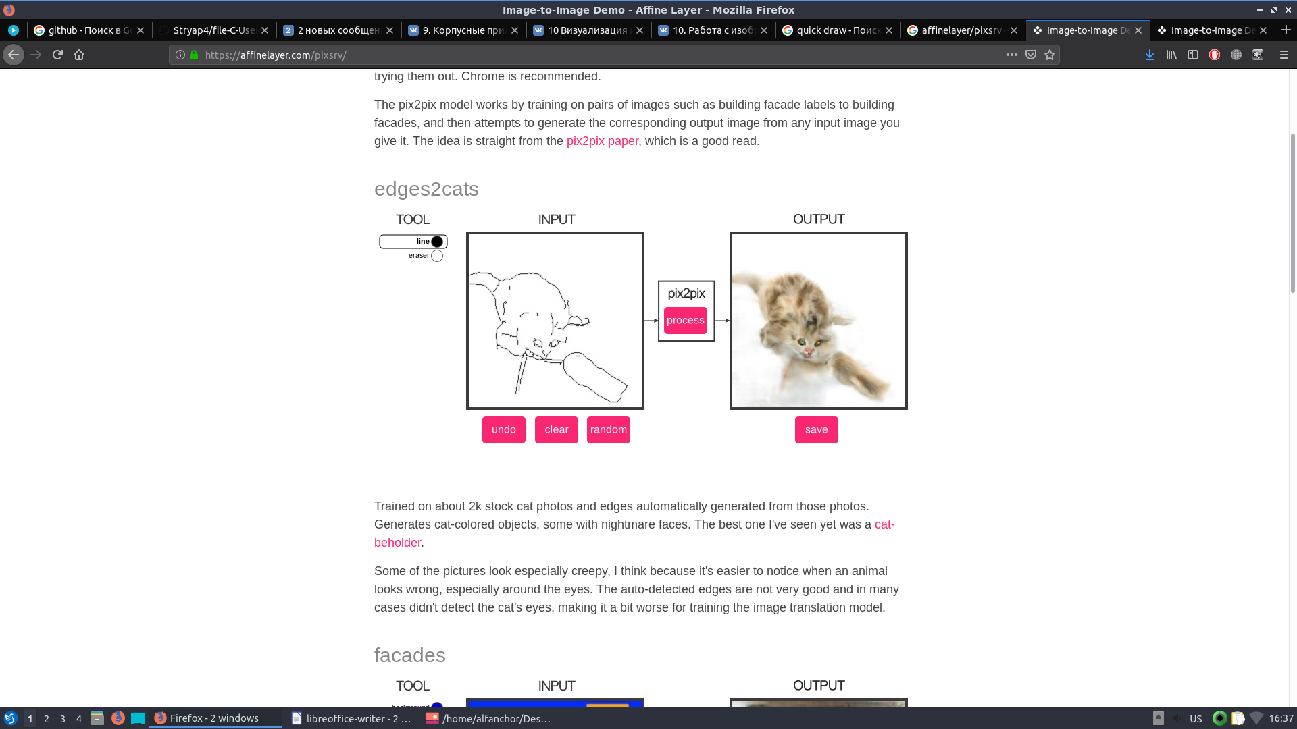
КИСИК

